**TUGAS MINGGU KE-10**

**STATISTIKA DESKRIPTIF**



**NAMA : MUKHAMAD IKHSANUDIN**

**NIM : 082011633086**

**S1 SISTEM INFORMASI**

**FAKULTAS SAINS DAN TEKNOLOGI**

**UNIVERSITAS AIRLANGGA**

**2021**

Tugas pertemuan 10. 🡪 dikumpulkan hari ini, tgl. 21-5-2021 jam 23.59 🡪 di upload ke Aula dan email eto-w@fst.unair .ac.id dengan subject : sampling dan survey

A. Carilah 3 contoh kasus untuk masing-masing metode sampling berikut :

1. Random sample
2. Systematic sample
3. Stratified sample
4. Cluster sample
5. Convenience sample
6. Voluntary sample
7. Purposive sample
8. Snowball sample

B. Generate 100.000 bilangan dari distribusi binomial (nilai parameternya tentukan sendiri : n dan p 🡪 0<p<1) kemudian buatlah sample sebanyak 1000 dari metode sampling berikut dan lakukan/ulang sebanyak 500 kali dan hitung mean-nya untuk setiap sampling-nya selanjutnya gambarkan histogramnya untuk setiap 500 nilai mean yang diperoleh :

1. Random sample
2. Systematic sample
3. Stratified sample

Contoh : Random sample

|  |  |  |
| --- | --- | --- |
| pengulangan | Generate sample | Nilai mean-nya |
| 1 | 10 3 4 … 7 (contoh penulisan diambil 3 angka pertama diberi 3 titik dan angka terakhir) |  |
| 2 |  |  |
| 3 |  |  |
|  |  |  |
|  |  |  |
|  |  |  |
| 499 |  |  |
| 500 |  |  |

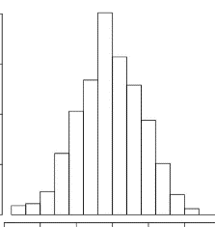

1. **Contoh Kasus**
2. **Random Sample**
3. Dalam sebuah kelas beranggotakan 80 mahasiswa, akan dipilih 10 secara acak oleh dosen untuk mengikuti latihan dasar.
4. Seorang peneliti membutuhkan 100 mahasiswa untuk membantunya mengisi kuesioner. Maka dari itu, dia memilih secara acak dari mahasiswa yang berjumlah 500 di sebuah fakultas.
5. Pada HUT sebuah bank mengadakan undian berhadiah. Peserta yang mengikuti undian tersebut berjumlah 10.000 nasabah. Peserta mendapatkan satu nomor undian yang bias didaftarkan. Agar proses undian berjalan secara adil, pihak bank akan memilih 100 nasabah secara acak menggunakan nomor undian yang telah didaftarkan oleh peserta.
6. **Systematic Sample**
7. Suatu dosen ingin membuat sebuah penelitian. Maka dari itu, dari 100 mahasiswa dia meminta 25 di antaranya untuk membantunya mengisi kuesioner. Untuk mempermudah pengisian, dia mengambil mahasiswa dimulai dari absen 1 dan seterusnya dengan pola (+4).
8. Di sebuah perumahan, terdapat 100 rumah dengan penomoran 1-10 dan A-J sehingga penomorannya 1A, 1B, 1C, …, 1J, 2A, …, 2J, …, 10J. Seorang perangkat desa ingin mengambil sampel penduduk sebanyak 10 di perumahan tersebut dari rumah 1A, 2B, … dan seterusnya dengan pola +1+1.
9. Terdapat anggota populasi sebanyak 5000 orang dan sampel yang dikehendaki sebanyak 200 sampel, maka setiap sampel elemen populasi akan diberikan nomor urut mulai dari 0001 s/d 5.000. Pengambilan sampel dimulai dari nomor 5 dan dilanjutkan dengan pola +20 hingga didapatkan 200 sampel.
10. **Stratified Sample**
11. Di sebuah universitas, seorang dosen ingin mengambil 40 sampel mahasiswanya. Maka dari itu, dia mengelompokkan mahasiswa sesuai tingkatnya. Karena ada 4 tingkat dengan masing-masing 100 mahasiswa, maka setiap tingkat diambil 25% atau 10 mahasiswa sebagai sampel.
12. Dalam sebuah desa, terdapat anak-anak yang ingin diambil sampelnya sebanyak 30 anak. Cara pengambilan sampelnya adalah dengan mengelompokkannya sesuai jenjang pendidikan. Jumlah anak SD ada 100, SMP ada 60, dan SMA ada 40. Maka dari itu pada anak SD diambil sebesar 50%, SMP 30%, dan SMA 20%.
13. Dari sebuah kelas diambil 10 anak dari 32 siswa untuk pendataan pencapaian nilai akademik dimana 5 anak yang diambil adalah perempuan dan 5 lainnya adalah laki-laki. Hal tersebut didasarkan karena jumlah siswa laki-laki dan perempuan sama.
14. **Cluster Sample**
15. Dari sebuah kelas, berisi 30 anak dari 15 desa yang berbeda akan diambil 15 sampel dari masing-masing desa.
16. Seorang peneliti yang ingin mengukur performa akademis mahasiswa tingkat akhir di Provinsi Jawa Timur. Dalam penelitian yang dilakukan, seorang peneliti tersebut menerapkan teknik cluster sampling, peneliti mengelompokkan kampus yang berada di daerah yang sama menjadi satu cluster.
17. Seorang pemilik bisnis ingin mengeksplorasi kinerja pabriknya yang tersebar di berbagai kota di Indonesia. Pemilik bisnis tersebut membuat kelompok tanaman sesuai pulau di Indonesia sehingga satu pulau menjadi satu cluster.
18. **Convenience Sample**
    1. Seorang mahasiswa ingin mengambil sampel untuk dimasukkan ke dalam sebuah tugas dengan memberikan survei kepada 20 teman sekelas yang dikenalnya.
    2. Seorang dosen ingin melengkapi penelitiannya dengan cara memberikan kuesioner kepada 25 mahasiswa yang sudah dikenalnya.
    3. Seorang direktur perusahaan ingin mengambil sampel karyawan yang bekerja di perusahaannya. Maka dari itu, dia membagikan survei kepada 15 karyawan yang dikenalnya.
19. **Voluntary Sample**
20. Seorang mahasiswa ingin mengadakan survei dengan membagikan kuesioner kepada mahasiswa lain. Dia menggunakan metode voluntary sample sehingga pengisian kuesioner tersebut dilakukan secara sukarela.
21. Sebuah perusahaan minyak goring ingin mengambil sampel mengenai minyak goreng yang diinginkan masyarakat sehingga mereka membagikan kuesioner berupa pamflet. Pamflet tersebut disebar dan masyarakat bebas untuk mengisi atau tidak.
22. Sebuah stasiun radio ingin mengadakan sebuah event online. Maka dari itu, stasiun radio tersebut membagikan kuesioner kepada para pendengar dan masyarakat umum secara sukarela.
23. **Purposive Sample**
    1. Sebuah bank ingin mengadakan survei mengenai kepuasan nasabah dan membuat produk bank baru. Maka dari itu pihak bank mengambil 250 sampel nasabah bank yang sudah menggunakan bank tersebut selama 5 tahun.
    2. Sebuah direktur ingin meningkatkan kenyamanan minimarketnya dengan mengambil sampel dari 25 pelanggan minimarketnya yang sudah menjadi member selama 5 tahun.
    3. Seorang kepala sekolah ingin membuat sebuah taman di lingkungan sekolah. Oleh karena itu, dia meminta 10 guru paling tua di sekolah tersebut untuk memberikan rekomendasi.
24. **Snowball Sample**
    1. Seorang mahasiswa ingin membuat sebuah survei kepada tunawisma di daerahnya. Karena kesulitan, dia meminta survei kepada tunawisma yang ditemuinya lalu memintanya untuk membagikan survei tersebut kepada teman-temannya.
    2. Seorang dokter sedang membuat penelitian tentang HIV/AIDS. Maka dari itu, dia menemui temannya yang terkena penyakit tersebut, menyerahkan kuesioner, lalu meminta tolong kepadanya agar membantu membagikan kuesionernya.
    3. Seorang pembuat animasi ingin membuat survei tentang genre yang diminati masyarakat di daerahnya. Jadi, dia membagikan survei ini kepada teman yang dikenalnya kemudian meminta mereka untuk menyebarkan ke teman maupun tetangganya.
       1. **Random Sample**

|  |  |  |
| --- | --- | --- |
| Pengulangan | Generate Sample | Nilai Mean |
| 1 | 26 31 20 … 26 | 27.876 |
| 2 | 26 32 25 … 32 | 27.895 |
| 3 | 32 26 24 … 28 | 28.253 |
| 499 | 33 26 33 … 25 | 28.098 |
| 500 | 26 28 25 … 21 | 27.865 |

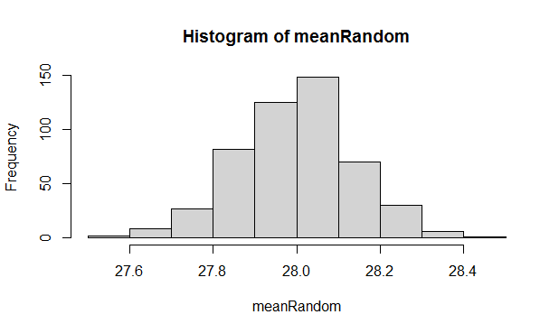

* + 1. **Systematic Sample**

|  |  |  |
| --- | --- | --- |
| Pengulangan | Generate Sample | Nilai Mean |
| 1 | 1 2 1 … 1 | 2.417 |
| 2 | 4 5 2 … 3 | 2.332 |
| 3 | 3 1 2 … 5 | 2.435 |
| 499 | 2 4 0 … 3 | 2.415 |
| 500 | 3 2 3 … 2 | 2.454 |

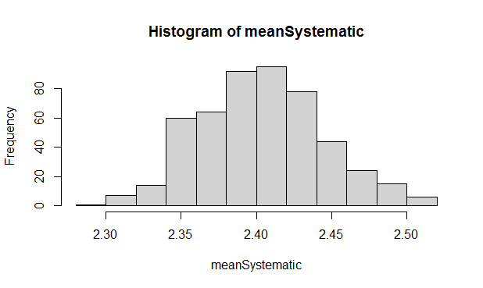

* + 1. **Stratified Sample**

|  |  |  |
| --- | --- | --- |
| Pengulangan | Generate Sample | Nilai Mean |
| 1 | 24 25 23 … 25 | 30.566 |
| 2 | 25 24 25 … 25 | 30.557 |
| 3 | 43 38 35 … 21 | 30.652 |
| 499 | 24 23 25 … 21 | 30.521 |
| 500 | 24 23 22 … 22 | 30.423 |

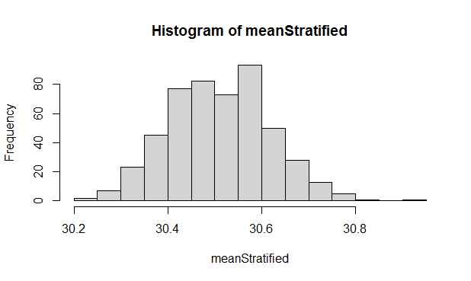

**R Notebook**

#Random Sample

meanRandom <- NA

for (i in 1:500){

dataAwal <- rbinom(100000, 100, 0.28)

Random <- sample(dataAwal, 1000)

print(Random)

print(mean(Random))

meanRandom[i] <- mean(Random)

}

hist(meanRandom)

#Systematic Sample

meanSystematic <- NA

randomSystematic <- NA

for (i in 1:500){

j <- 1

n <- 1

data2 <- rbinom(100000, 10, 0.24)

while (j <= 100000 && n <= 1000){

if (j == n*4){

randomSystematic[n] <- data2[j]

n=n+1

}

j=j+1

}

print(randomSystematic)

print(mean(randomSystematic))

meanSystematic[i] <- mean(randomSystematic)

}

hist(meanSystematic)

#Stratified Sample

meanStratified <- NA

randomStratified <- NA

for (i in 1:500){

j <- 1

n <- 1

data3 <- rbinom(100000, 100, 0.37)

while (j <= 100000 && n <= 500){

if (data3[j] <= 25){

randomStratified[n] <- data3[j]

n = n+1

}

j = j+1

}

j <- 1

while (j <= 100000 && n <= 1000){

if (data3[j] <= 50 && data3[j] > 25){

randomStratified[n] <- data3[j]

n = n+1

}

j = j+1

}

print(randomStratified)

print(mean(randomStratified))

meanStratified[i] <- mean(randomStratified)

}

hist(meanStratified)